Nama : Alfath Roziq Widhayaka

NIM : L0122012

Kelas : A

**KELOMPOK 5 PROJECT RPL**

Board Trello milik kelompok 5

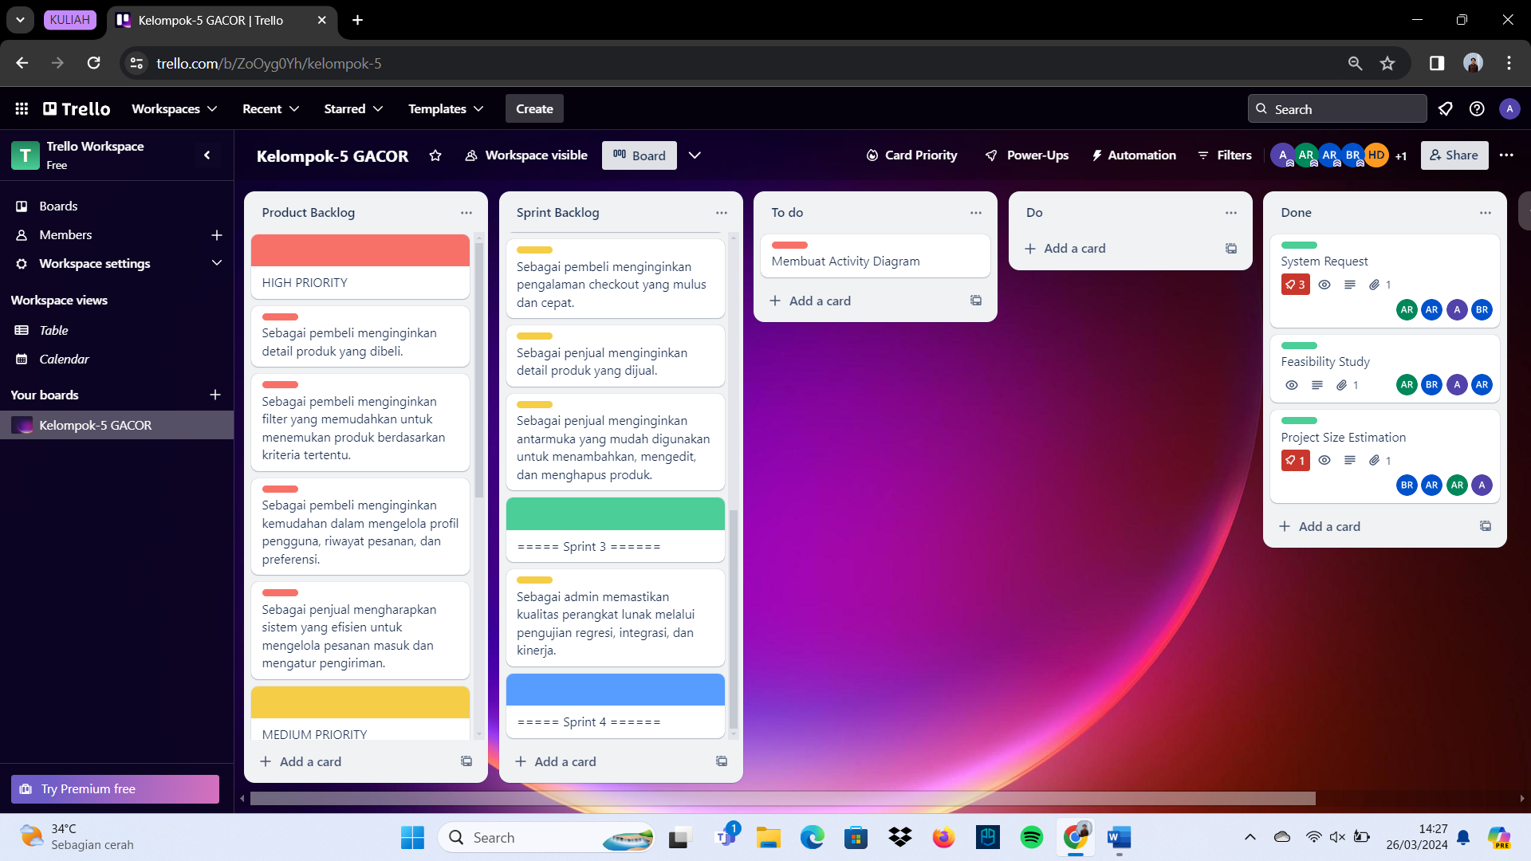

Link Trello :

<https://trello.com/b/ZoOyg0Yh/kelompok-5>